Zerspanungswerkzeuge bequem online bestellen

Herausgabedatum: August 2020
Referenz: PR-20-21-EU-New-Online-Shop

Der neue CERATIZIT Online-Shop bietet viele praktische Features, die Werkzeugbestellungen vereinfachen und beschleunigen.
Der neue Online-Shop von CERATIZIT ist ab sofort die feste Anlaufstelle, wenn es um die einfache und schnelle Werkzeugbeschaffung geht. Egal, ob vom PC aus oder von unterwegs: Fertigungsbetriebe finden jetzt treffsicher und bequem ihr gewünschtes Werkzeug aus über 65.000 Produkten der Marken CERATIZIT, WNT, KOMET und KLENK!
Im neuen Online-Shop haben Kunden ab sofort Zugriff auf eines der größten Sortimente in der Zerspanung. Darüber hinaus hat das Team Cutting Tools von CERATIZIT zahlreiche neue Funktionen und Möglichkeiten entwickelt, um den Bestellvorgang zu erleichtern. Wie der renommierte Werkzeughersteller mitteilt, sind zahlreiche Kunden, von den praktischen Features begeistert, wie z. B. der verbesserten Produktsuche mit intuitiver Filtermöglichkeit. Diese sorgt dafür, dass Nutzer die benötigten Artikel schneller und zuverlässiger finden als zuvor und sich dadurch viel Zeit bei der Bestellung sparen.
Außerdem profitieren Kunden von den wertvollen Zusatzinformationen, die nun bei den Produkten zur Verfügung stehen. So werden jetzt zusätzliche Services, wie beispielsweise der Nachschleifservice, direkt am Produkt angezeigt. Auch sehen Kunden auf einen Blick, welche Zubehörteile für den jeweiligen Artikel zur Verfügung stehen. Zeitaufwendiges Suchen entfällt dadurch und der Bestellvorgang wird spürbar erleichtert und beschleunigt.
Wie CERATIZIT betont, haben Anwender nach wie vor Zugriff auf alle empfohlen Schnittdaten der Werkzeuge. Neu ist aber, dass angemeldete Shop-Nutzer jetzt außerdem STEP-Daten (.stp, .dxf) der Werkzeuge herunterladen können – selbstverständlich völlig kostenfrei. Zudem teilen die Zerspanungsspezialisten ihr langjähriges Wissen und ihre Erfahrungswerte und geben zahlreiche Tipps und Hilfestellungen, damit Kunden die Qualitätswerkzeuge optimal einsetzen. So sind bei den Produkten verschiedene Praxisberichte, Ratgeber, Bedienungsanleitungen und Produktvideos zu finden.
Wer von den vielen Vorteilen profitieren möchte, sollte den Online-Shop am besten gleich auf der Homepage https://cuttingtools.ceratizit.com/de/de.html besuchen. Kunden, die bislang den WNT-Shop auf www.wnt.com genutzt haben, können sich ganz einfach im neuen Online-Shop anmelden. Dazu müssen sie lediglich die gleiche E-Mail-Adresse nutzen und über die Funktion „Passwort vergessen“ ein neues Passwort festlegen. Hilfestellungen geben gerne die Mitarbeiter*innen aus dem CERATIZIT Kundenservicecenter unter der gebührenfreien Rufnummer 0800 921 0000.

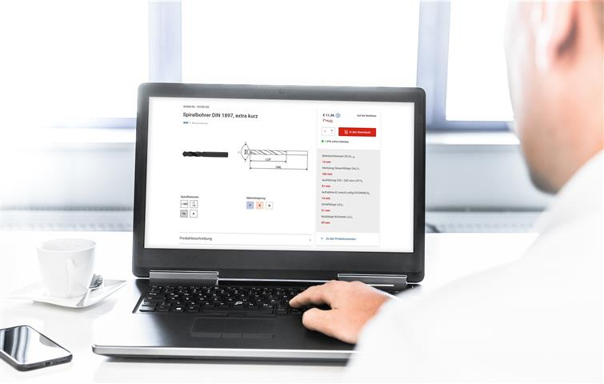
Schnell fündig werden und bestellen – der neue Online-Shop von CERATIZIT ist einfach in der Handhabung und beschleunigt den Bestellvorgang spürbar.

Herausgegeben im Auftrag von

CERATIZIT Deutschland GmbH
Marketing \ Communications
Daimlerstraße 70 \ 87437 Kempten \ Germany
T. +49 831 57010-3405
F. +49 831 57010-3649
E. Norbert.Stattler@ceratizit.com

www.ceratizit.com

CERATIZIT – Mit Leidenschaft und Pioniergeist für Hartstoffe
CERATIZIT ist seit über 95 Jahren Pionier auf dem Gebiet anspruchsvoller Hartstofflösungen für Zerspanung und Verschleißschutz. Das Privatunternehmen mit Sitz in Mamer, Luxemburg, entwickelt und produziert hochspezialisierte Zerspanungswerkzeuge, Wendeschneidplatten, Stäbe aus Hartstoffen und Verschleißteile. In verschiedenen Anwendungssegmenten ist die CERATIZIT-Gruppe Weltmarktführer und entwickelt erfolgreich neue Hartmetall-, Cermet- und Keramiksorten, etwa für die Holz- und Gesteinsbearbeitung.
Mit weltweit über 8.000 Mitarbeitern an mehr als 30 Produktionsstätten und einem Vertriebsnetz mit über 50 Niederlassungen ist CERATIZIT ein Global Player der Hartmetallbranche. Zum internationalen Netzwerk gehören unter anderem das Tochterunternehmen Stadler Metalle sowie das Joint Venture CB-CERATIZIT.
Der Technologieführer investiert kontinuierlich in Forschung und Entwicklung und besitzt mehr als 1.000 Patente. Innovative Hartstofflösungen von CERATIZIT werden unter anderem im Maschinen- und Werkzeugbau, in der Automobilbranche, in der Luft- und Raumfahrtindustrie, in der Öl- und Gasindustrie sowie in der Medizinindustrie eingesetzt.

